99,99% - точность исследований по ДНК экспертизе в Ростове-на-Дону. Такие исследования в настоящее время являются решающими при судебных разбирательствах в вопросах установления биологических родителей, об отцовстве, начислении алиментов, подозрений о подмене ребенка и в наследственных спорах.
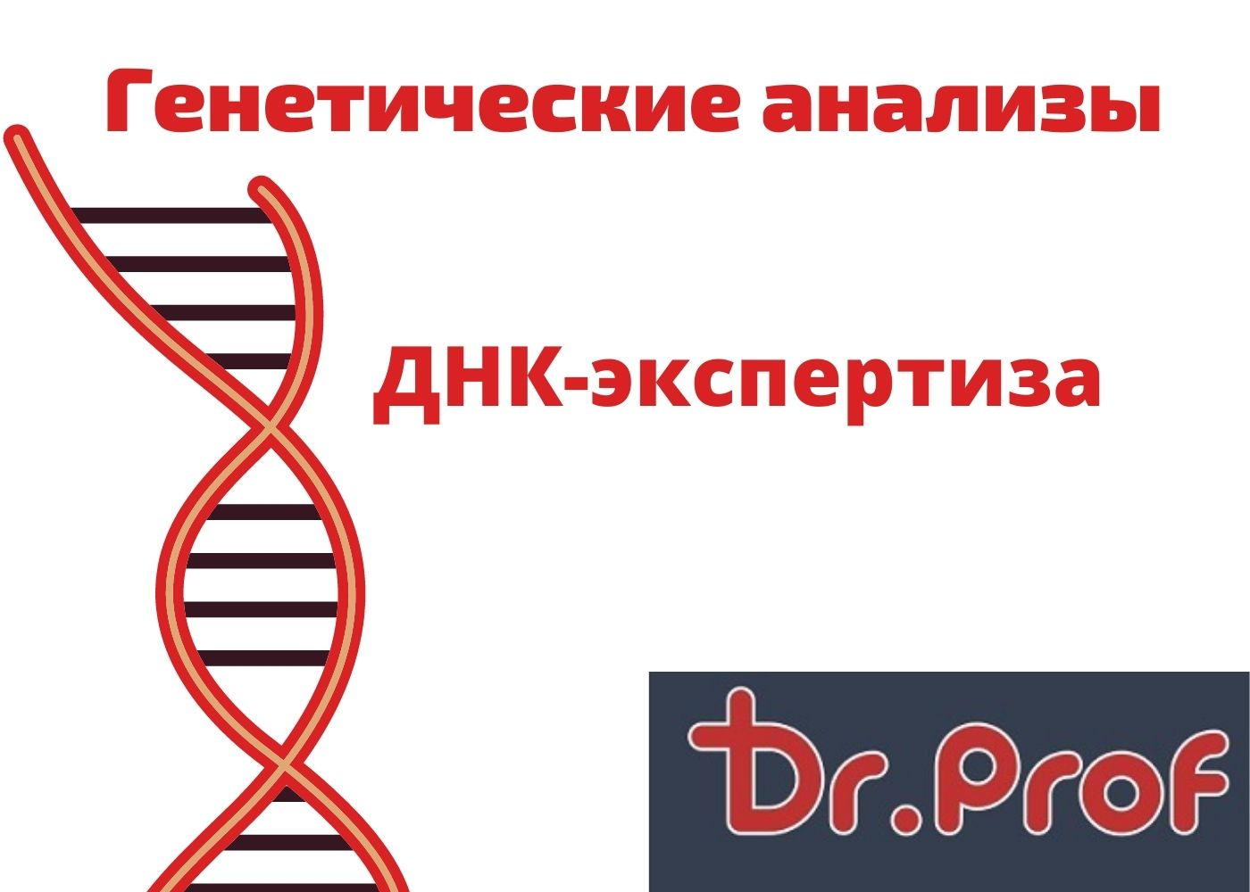
Но не только по определению суда, в досудебном порядке, для сокращения сроков делопроизводства в юридических инстанциях и просто «для себя», анонимно, в нашей клинике Вы можете сдать анализ на все виды генетических исследований. Данные анализы проводятся по договору с экспертной генетической лабораторией «Инто-Стил».
ДНК тесты по определению отцовства, материнства, родства в городе Ростов-на-Дону проводятся по адресу: проспект Сиверса 32, Клиника Доктор Проф.
Способ отбора проб на ДНК_ экспертизу по установлению родства – забор буккального соскоба занимает 5 минут. Ватной палочкой с внутренней стороны щеки вращательными движениями берется соскоб со слизистой. Процедура абсолютно безболезненная и нетравматичная.
Экспертизу можно проводить как с материалом, отобранным в условиях клиники, так и с биопробами, отобранными самостоятельно. Инструкцию по отбору буккального соскоба можно посмотреть и скачать ЗДЕСЬ
Если взять буккальный соскоб не представляется возможным, Вы можете предоставить для анализа нестандартные образцы, собранные дома (зубные щетки, ногти, волосы, пятна крови и пр.). Подробнее о нестандартных образцах – что, как отбирать и хранить можно посмотреть ЗДЕСЬ Главное условие при самостоятельном отборе образца – не допустить попадания посторонней ДНК на образец – поэтому лучше упаковывать образец в одноразовых перчатках.
В высушенном виде образцы с образцами ДНК можно хранить до отправки на эспертизу довольно долго. Особых условий к температуре и упаковке нет – достаточно соблюдать 3 пункта:
- при обычной комнатной температуре;
- в сухом помещении;
- в чистом бумажном конверте.
Для экспертизы на генетические заболевания и составление спортивного паспорта понадобится венозная кровь – забор крови осуществляется в клинике, процедура, как при обычном анализе крови.
Более подробно по всем видам генетических анализов Вы можете узнать, позвонив в лабораторию по тел.88007000414 (звонок по России бесплатный)
Стоимость на установление отцовства/материнства/родства:
Установление отцовства, материнства (по определению суда) | Стоимость (руб.)
Мать, ребенок и предполагаемый отец (16 аутосомных маркеров) | 14500
Дополнительный человек (ребенок) | 4000
Установление отцовства (информационный тест)
Отец/ребенок (99,9%) (20 аутосомных маркеров) | 9500
Отец/ребенок/мать (99,9%) (20 аутосомных маркеров) | 12500
Дополнительный человек (20 аутосомных маркеров) | 4000
Установление отцовства с родителями отца (бабушка/дедушка/внук или внучка) (99,9%) (20 аутосомных маркеров) | 19000
Установление отцовства с матерью отца (бабушка/внучка) (99,9%) (12 локусов Х – хромосомы) | 15000
Установление отцовства по сестрам (2-мамы/2-дочери) (99,9%) (12 локусов Х – хромосомы) | 20500
Установление отцовства по сестрам (мама/2-дочери) (99,9%) (12 локусов Х – хромосомы) | 18000
Установление отцовства с матерью отца (мама/бабушка/внучка) (99,9%) (12 локусов Х – хромосомы) | 14800
Установление отцовства с матерью отца (мама/бабушка/внук) (50-99,9%) | 20000
Установление отцовства с матерью отца (бабушка/внук или внучка) (50-99,9%) | 18000
Установление отцовства с отцом отца (мама/дедушка/внук или внучка) (50-99,9%) | 20000
Установление отцовства с отцом отца (дедушка/внук или внучка) (50-99,9%) | 18000
Установление отцовства с родным братом отца (дядя/племянница) (50-99,9%) | 18000
Установление отцовства с родной сестрой отца (тетя/племянник или племянница) (50-99,9%) | 18000
Установление отцовства (брат/сестра) (50-99,9%) | 18000
Установление отцовства при наличии общей биологической матери (мать/брат/сестра) (90-99,9%) | 26000
Установление отцовства при наличии различных биологических матерей (2 мамы/брат/сестра) (90-99,9%) | 26000
Установление материнства (информационный тест)
Мать/ребенок (99,9%) (20 аутосомных маркеров) | 9500
Установление материнства с мамой матери (бабушка по матери/внук или внучка) (50-99,9%) | 18000
Установление материнства с отцом матери (дедушка по матери/внук или внучка) (50-99,9%) | 18000
Установление материнства с родителями матери (бабушка/дедушка/внук или внучка) (99,9%) (20 аутосомных маркеров) | 19300
Установление биологического родства
Тест на родство между братом и сестрой / дядей и племянницей (50-99,9%) | 18000
Тест на родство по мужской линии (дедушка/внук) (17 маркеров Y-хромосомы) | 14800
Тест на родство по мужской линии (дядя/племянник) (17 маркеров Y-хромосомы) | 14800
Тест на родство по мужской линии (брат/брат) (17 маркеров Y-хромосомы) | 14800
Дополнительный человек (17 маркеров Y-хромосомы) | 5000
Тест на родство между сестрами (99,9%) 2-человека (по Х-хромосоме) | 14800
Дополнительный человек (12 локусов Х – хромосомы) | 7700
Определение индивидуального ДНК-профиля
Определение генетического профиля одного человека (20 аутосомных маркеров) | 6000
Определение генетического профиля одного человека (17 маркеров Y- хромосомы) | 9000
Определение генетического профиля одного человека (12 локусов Х - хромосомы) | 9000
Выделение ДНК из нестандартного образца за каждого человека (волосы с луковицей, ногти, высохшие пятна крови, ушная сера, жевательная резинка, зубная щетка, сперма, сигаретные окурки) | 4000

Также в лаборатории проводятся такие исследования как:
- Анализы на генетические заболевания и предрасположенность;

- Фармакогенетика (при анализе доз лекарственных препаратов);

- Генетические маркеры коррекции образа жизни (устойчивость к ВИЧ, Анализ генов, влияющих на формирование зависимости к алкоголю и наркотикам, Анализ генов, характеризующих метаболизм алкоголя);

- Нутриогеномика (генетическая диета);

- Спортивный паспорт (выяснение индивидуальной генетической предрасположенности к различным видам спорта и особенностям тренировочного процесса (с интерпретацией);

- Паспорт здоровья;

Для консультации и записи на ДНК анализы позвоните нам по телефону: 88007000414.

